متوسطة:15جـانفي 1956 الرباح السنة الدراسية: 2017/2018
المستوى : ثانية متوســـــط المدة :ساعة واحدة
الفـــرض الأول للثلاثــي الثــــاني فـــي مـــادة الرياضيـــات
التمرين الأول: ( 7 نقاط )
- أكمل الفراغات بما يناسب :
$\left(+28\right)-…=\left(+13\right)$ , $….+\left(-30\right)=\left(-14\right)$ , $\left(+7\right)+…=\left(-11\right)$
- احسب ما يلي :
$A=\left(-15\right)+\left(-12\right)$ , $B=\left(+8,9\right)-\left(-11,1\right)$
- احسب المجموعين الجبرييّن C و D حيث :
$C=\left(+7\right)+\left(-14\right)-\left(-16\right)+\left(-10\right)$
$D=\left(-8\right)-\left(+11\right)+\left[\left(+32\right)-\left(-21\right)\right]$
التمرين الثاني : ( 6 نقاط )
- علّم على مستقيم مدرج مبدؤه O و وحدته 1cm النقط : (4-) A ؛ (3+) B ؛ (1-) C ؛ (5+) D.
- احسب المسافة : AC و BD.
- ما هي فاصلة M منتصف القطعة [AC].
- عيّن فاصلة النّقطة H من القطعة [OD] بحيث يكون: HD = 4
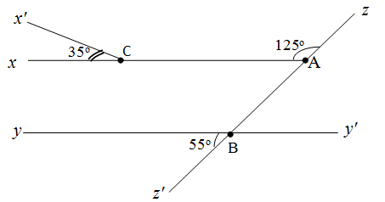
التمرين الثالث : ( 7 نقاط )
- لاحظ الشكل (1) جيّدا حيث (y y') و (x A):
- استخرج من الشكل زاويتان متكاملتان وزاويتان متتامتان.
- اوجد قيس كل من $z\hat{B}y'$ و $x\hat{A}z'$ مع التعليل .
(2هل المستقيمين (d₁) و (d₂) متوازيين
الشكل (1)
في الشكل (2)؟ علّل ؟
(d₁)
^{O}56
^{O}124
^{O}56
(d₂)
Belhocine : https://prof27math.weebly.com/
الشكل (2)

